Compare deux T-shirts de marques différentes en allant poser des questions aux patrons des marques
 | Style ? | Prix à l’achat pour les consommateurs? | Lieu de fabrication ? | Conditions de travail des ouvrières ? | Respect de l’environnement ?
T-Shirt de la marque conventionnelle
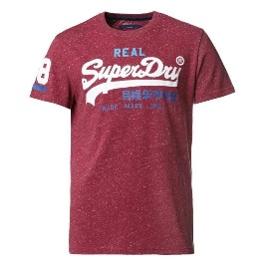
T-shirt de la marque éthique
